 |  | ДКПП 30.02.16.000 |  |  | 
 |  | ЗАТВЕРДЖЕНИЙ
 |  | ЄААД.469535.049-ЛУ
 |  | 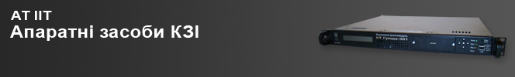
Підп. та дата |  | Криптомодуль мережний “Гряда-301”
Інв. № дубл
Інв. № дубл |  | Паспорт
Взам. інв. №
Підп. та дата |  | ЄААД.469535.049 ПС
Інв. № ориг.
Інв. № ориг. |  | Харків 2019 р.

1 ОСНОВНІ ТЕХНІЧНІ ДАНІ

1.1 загальні відомості
1.1.1 Назва виробу: криптомодуль мережний “Гряда-301” (далі – МКМ).
1.1.2 Шифр (повна назва): “ІІТ МКМ Гряда-301”.
1.1.3 Тип виробу – апаратний засіб КЗІ виду “Б”, підвиду “Б2”, категорії “П” та “Ш”, класу “Б1”.
1.1.4 Підприємство-виробник: АТ “ІІТ”. Адреса: 61166, м. Харків, вул. Бакуліна, 12. Тел./факс: (057) 714-22-05. Код ЄДРПОУ: 22723472.

1.2 Призначення виробу
1.2.1 Виріб виконує наступні функції:
- автентифікацію ЕОМ при доступі до модуля;
- генерацію особистих та відкритих ключів для алгоритмів ЕЦП;
- генерацію особистих та відкритих ключів для протоколів розподілу ключів;
- генерацію ключів для алгоритмів шифрування та генерацію випадкових послідовностей на основі апаратного генератора;
- зберігання особистих ключів у внутрішній пам’яті та захист їх від НСД;
- формування і перевірку ЕЦП;
- обчислення геш-функції;
- розподіл ключових даних на основі асиметричних протоколів розподілу;
- зберігання довільних даних у внутрішній пам’яті та захист їх від НСД;
- резервне копіювання ключів на зовнішні носії (електронні ключі) та відновлення ключів з носіїв;
- контроль цілісності і працездатності вбудованого програмного забезпечення та ін.
1.2.2 Область застосування: апаратно-програмні засоби та комплекси КЗІ типу “П”, “Ш” та “Р”, що призначені для захисту інформації з обмеженим доступом, вимога щодо захисту якої встановлена законом, крім інформації, що становить державну таємницю, та конфіденційної інформації, що є власністю держави.

1.3 Зовнішній вигляд
Зовнішній вигляд виробу наведено на рис. 1 та 2 (вид з передньої та з задньої панелей).
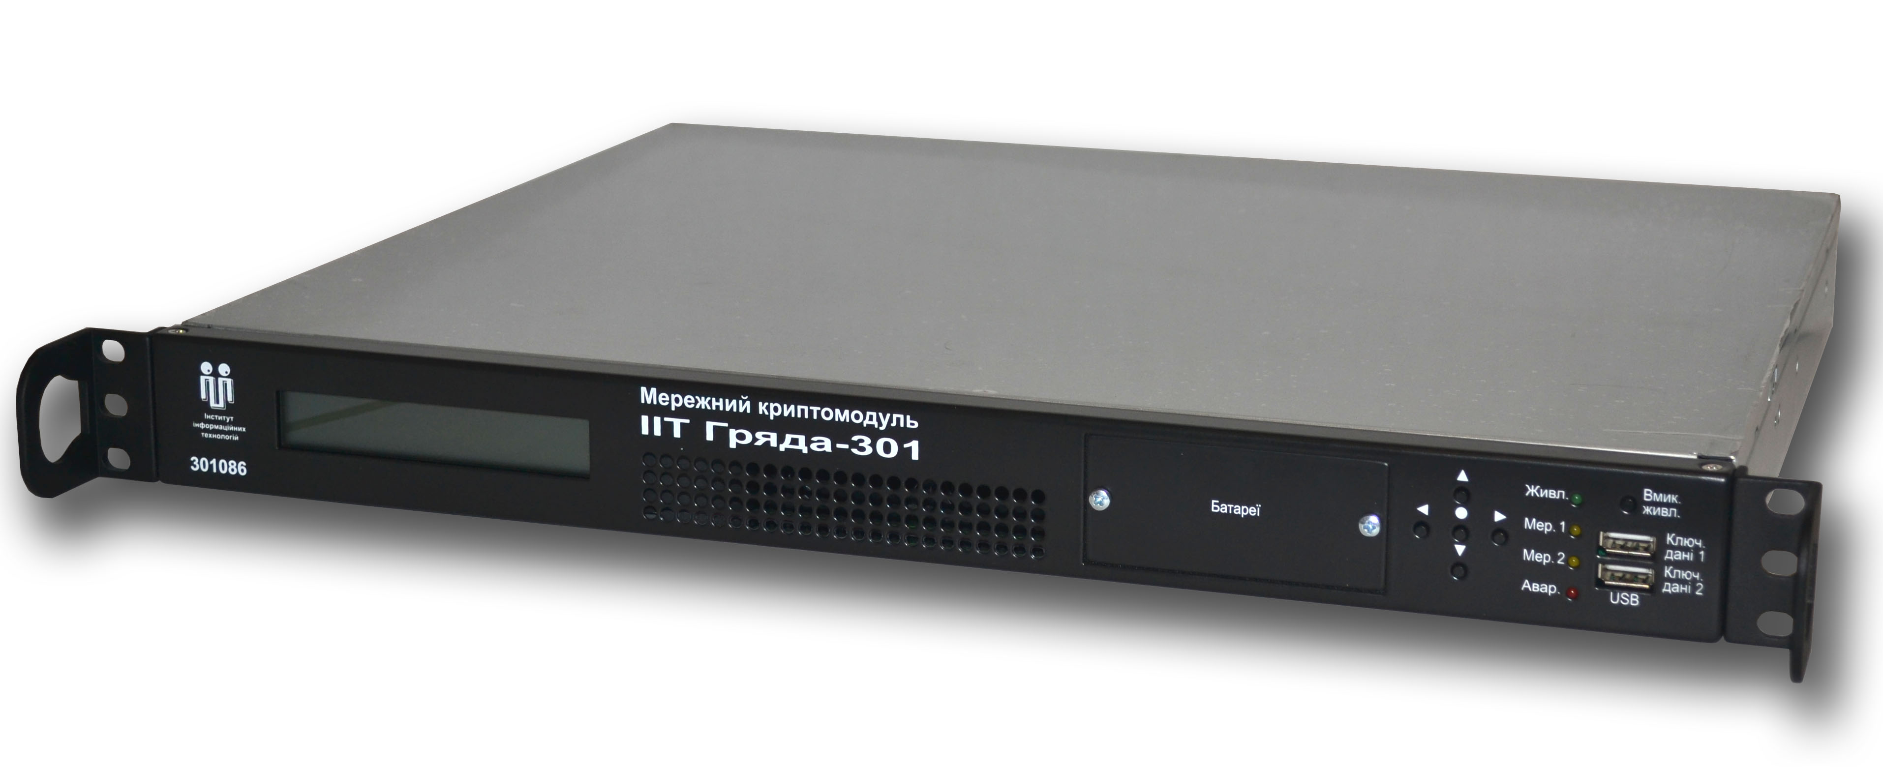
Рисунок 1
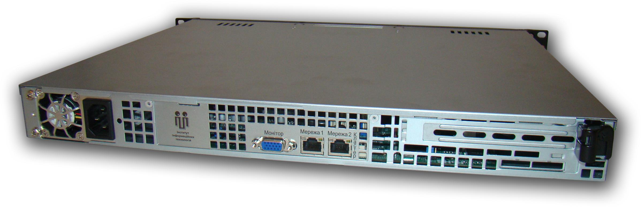
Рисунок 2

1.4 Конструкція та технічні характеристики виробу
1.4.1 Пристрій виконаний у вигляді окремого мережного вузла.
1.4.2 Конструктивно мережний криптомодуль являє собою системну платформу у металевому корпусі висотою 1U та призначену для встановлення в 19-ти дюймову стійку. Виріб має 2 мережних інтерфейси Ethernet 10/100/1000.
1.4.3 Пристрій виконаний у кліматичному виконанні групи 2 згідно з ГОСТ 21552-90. Відповідно до цього мережний криптомодуль відноситься до групи 1 технічних засобів призначених для експлуатації в наземних стаціонарних приміщеннях і спорудах.
1.4.4 Електроживлення пристрою здійснюється від загальної мережі електроживлення із напругою 220В.
1.4.5 На панелі корпусу виріб має 2 USB-розетки типу А для під’єднання до МКМ зовнішніх електронних ключів (для управління та зберігання резервних копій особистих ключів). В якості електронних ключів управління та зберігання резервних копій ключів використовуються електронні ключі “Кристал-1”.
1.4.6 Основні масогабаритні та інші технічні характеристики пристрою наведено у табл. 1
Таблиця 1– Основні масогабаритні та інші технічні характеристики пристрою
Найменування параметру | Значення
Габаритні розміри, мм, не більше  довжина  ширина  висота | 356  426  43
Маса, кг, не більше | 6,7
Споживана потужність, Вт, не більше | 260
Зовнішні інтерфейси | 2 x Ethernet 10/100/1000,  2 x USB 2.0

1.5 Криптографічні алгоритми та протоколи
Мережний криптомодуль реалізує наступні криптографічні алгоритми та протоколи:
- шифрування за ДСТУ ГОСТ 28147:2009 (режим простої заміни, режим гамування та режим вироблення імітовставки);
- ЕЦП за ДСТУ 4145-2002 (всі довжини ключів передбачені стандартом - поля 163, 167, 173, 179, 191, 233, 257, 307, 367, 431), RSA за PKCS#1 (IETF RFC 3447) та ECDSA за ДСТУ ISO/IEC 14888-3:2014;
- гешування за ГОСТ 34.311-95;
- протоколи розподілу ключів за ДСТУ ISO/IEC 15946-3 (пп. 8.2, Діффі-Гелмана в гр.т. еліптичної кривої на основі ДСТУ 4145-2002 та за ECDH) та RSA за PKCS#1 (IETF RFC 3447).
Генерація ключових даних здійснюється згідно методики генерації ключових даних, яка погоджена з Адміністрацією Держспецзв’язку (ЄААД.468244.020 Д1.05).
Швидкість формування ЕЦП за ДСТУ 4145-2002, поле 257: час формування ЕЦП - 0,64 мс, кількість формувань ЕЦП - 1560 формувань/с. Швидкість формування спільного секрету за ДСТУ ISO/IEC 15946-3 (Діффі-Гелмана в гр.т. еліптичної кривої), поле 431: час формування спільного секрету - 5,12 мс, кількість формувань спільного секрету (державного): 196 формувань/с.
Швидкість формування ЕЦП за RSA, 2048 біт (SHA-256): час формування ЕЦП - 18 мс, кількість формувань ЕЦП - 55 формувань/с. Швидкість формування ЕЦП за ECDSA, NIST P-256 (secp256r1), 256 біт: час формування ЕЦП - 1,3 мс, кількість формувань ЕЦП - 770 формувань/с.
Швидкодія протоколу розподілу ключів за RSA: час розшифрування даних - 18 мс, кількість розшифрувань даних - 55 розшифрувань/с. Швидкодія протоколу розподілу ключів за ECDH: час формування спільного секрету - 21 мс, кількість формувань спільного секрету - 47 формувань/с.
Кількість ключів – 12 288 (зберігання наборів ключів ЕЦП та протоколів розподілу).

2 КОМПЛЕКТНІСТЬ
2.1 Комплектність виробу наведено у табл. 2.
2.2 Додаткові відомості про комплектність.
2.2.1 Кожен виріб комплектується одним носієм інформації з інсталяційним пакетом програм.
2.2.2 Кожен виріб комплектується одним комплектом експлуатаційних документів.
Таблиця 2 – Комплектність виробу
Позначення | Найменування | Кіл. | Заводський  (або ін.) номер | Примітки
ЄААД.469535.049 | Мережний криптомодуль "Гряда-301" | 1 | див. п.5
ЄААД.469535.040 | Електронний ключ "Кристал-1" | 1 | див. п.5 | для управління
ЄААД.469535.040 | Електронний ключ "Кристал-1" | 2 | див. п.5 | для резервних копій ключів
- | Кабель електроживлення | 1
- | Електричний кабель мережі, 3м | 1
- | Електричний кабель мережі, 1м | 1
- | Комплект кріплення в 19-ти дюймову стійку | 1 |  | набір гвинтів
ЄААД.00049-01 97 01-1 | Носій інформації з інсталяційним пакетом програм | - |  | оптичний компакт-диск (CD)
ЄААД.469535.049 ЕД | Комплект експлуатаційних документів | 1
- | Комплект тари та упакування | 1

3 РЕСУРСИ, ТЕРМІНИ СЛУЖБИ ТА ЗБЕРІГАННЯ ТА ГАРАНТІЇ ВИРОБНИКА (ПОСТАЧАЛЬНИКА)
3.1 Ресурс виробу до першого ремонту за технічним станом – 15000 годин протягом терміну служби, у тому числі термін збереження 1 рік. Міжремонтний ресурс – 8500 годин при ремонті за технічним станом протягом терміну служби.
3.2 Пристрій забезпечує як цілодобову, так і змінну роботу з урахуванням проведення технічного обслуговування.
3.3 Гарантії підприємства-виробника: при правильній експлуатації згідно експлуатаційної документації підприємство-виробник гарантує нормальну роботу пристрою протягом 12 місяців із дня введення в експлуатацію. Гарантійні зобов'язання поширюються тільки на пристрої, які установлені фахівцями підприємства-виробника.
3.4 Підприємство-виробник знімає з себе гарантійні зобов’язання у випадках, коли пристрій підлягав переробці, самостійному ремонту чи має механічні пошкодження. В цьому випадку, а також після закінчення гарантійного терміну, ремонт чи заміна пристрою проводиться за додаткову платню.

4 КОНСЕРВАЦІЯ
Таблиця 3 – Консервація
Дата | Найменування роботи | Термін дії, роки | Посада, прізвище і підпис

5 ВІДОМОСТІ ПРО УПАКУВАННЯ
Виріб мережний криптомодуль “Гряда-301” із зав. № _301155 , виріб електронний ключ “Кристал-1” (локального управління) із зав. №_1038533_, та вироби електронні ключі “Кристал-1” (для зберігання резервних копій ключових даних) із зав. № _______________________ упаковані АТ “ІІТ” відповідно до вимог, які передбачені у технічній документації.

Інженер СЗІ  АТ “ІІТ” | ______________ | О.О. Бакликов
Інженер СЗІ  АТ “ІІТ” | 20.06.2019 р. | О.О. Бакликов

6 СВІДОЦТВО ПРО ПРИЙМАННЯ
Виріб мережний криптомодуль “Гряда-301” з заводським номером, та виріб(оби) електронний ключ “Кристал-1” з заводським(и) номером(ами) відповідно до п. 5 даного паспорту виготовлений(і) і прийнятий(і) відповідно до обов'язкових вимог державних стандартів, технічної документації, що діє, і визнаний придатним для експлуатації.

Виконавчий директор  АТ “ІІТ” | ______________ | В.Д. Кравченко
Виконавчий директор  АТ “ІІТ” | 20.06.2019 р. | В.Д. Кравченко

7 РУХ ВИРОБУ В ЕКСПЛУАТАЦІЇ
Таблиця 4 – Передача виробу(ів) в ході експлуатації
Дата установки | Місце встановлення | Дата зняття | Наробіток |  | Причина зняття | Підпис особи, яка проводила установку (зняття)
Дата установки | Місце встановлення | Дата зняття | З початку експлуатації | Після останнього ремонту | Причина зняття | Підпис особи, яка проводила установку (зняття)

8 РЕМОНТ ТА ОБЛІК РОБОТИ за БЮЛЕТЕНЯМи ТА ВКАЗІВКАМи
Таблиця 5 – Ремонт та облік роботи за бюлетенями та вказівками
Номер бюлетеня (вказівки) | Короткий зміст роботи | Встановлений термін виконання | Дата виконання | Посада, прізвище та підпис
 |  |  |  | виконавця роботи | перевірника роботи

9 ЗАМІТКИ З ЕКСПЛУАТАЦІЇ ТА ЗБЕРЕЖЕННЯ
9.1 Корпус пристрою повинен бути заземлений.
9.2 Технічне обслуговування пристрою повинне проводитися відповідно до ТУ.
9.3 Пристрій повинен експлуатуватися в приміщеннях з нормальними кліматичними умовами:
- температура навколишнього повітря – (15...35) ⁰С;
- відносна вологість навколишнього повітря – (40...75) %;
- атмосферний тиск – 86-104 кПа (650-808 мм. рт. ст.).
9.4 Пристрій в упакованому для транспортування виді може зберігати зовнішній вигляд і працездатність після впливу наступних кліматичних факторів з наступною шестигодинною витримкою в нормальних кліматичних умовах:
- температура навколишнього повітря – (1...40) ^{о}С;
- відносна вологість навколишнього повітря 80% при температурі плюс 25^{о}С;
- атмосферний тиск – 86-104 кПа (650-808 мм. рт. ст.).
9.5 Відновлення працездатності пристрою після стирання особистих ключів повинне здійснюватися шляхом завантаження на спеціалізованому технологічному стенді підприємства-виробника

10 ВІДОМОСТІ ПРО УТИЛІЗАЦІЮ
10.1 Для утилізації пристрій повинний бути відправлений підприємству-виробнику після знищення критичних даних (особистих ключів) у ПЗП внутрішнього криптомодуля.

